## LAUDA gestaltet aktiv den Weg zur Klimaneutralität

### Neuer Parkplatz mit Photovoltaikanlage fertiggestellt

Lauda-Königshofen, 23. September 2024 – Die LAUDA DR. R. WOBSER GMBH & CO. KG hat einen wichtigen Schritt in Richtung Nachhaltigkeit unternommen. Der Weltmarktführer für präzise Temperierung hat die Anzahl seiner Parkplätze auf dem Betriebsgelände auf 180 verdoppelt und über die Hälfte davon mit einer modernen Photovoltaikanlage überdacht. Diese Maßnahme unterstreicht das Engagement des Familienunternehmens für Klimaneutralität und nachhaltige Energiegewinnung.

Dr. Marc Stricker, Geschäftsführer von LAUDA, der das Projekt maßgeblich geplant und begleitet hat, erläutert die Hintergründe: »Nachhaltigkeit ist für uns eine Haltung. Mit der Erweiterung unserer Parkflächen und der Installation der Photovoltaikanlage verfolgen wir gleich mehrere Ziele: Wir verbessern die Parksituation für unsere Mitarbeitenden, nutzen die Fläche zur Energiegewinnung und kommen unserem Ziel der Klimaneutralität bis 2030 einen großen Schritt näher.«

Mit der neuen Anlage kann LAUDA über 30 Prozent des jährlichen Strombedarfs selbst erzeugen. Den restlichen Bedarf deckt das Unternehmen mit Ökostrom aus regionalen Quellen. »Wir orientieren uns am Greenhouse Gas Protocol und haben bereits den sogenannten Scope 1 und 2 erfüllt. Bis 2030 wollen wir auch Scope 3 erreichen, der die gesamte Lieferkette, Transport, Produktnutzung und Entsorgung umfasst«, erklärt Dr. Stricker.

Die Investition von 1,2 Millionen Euro in den Ausbau der Parkplätze mit Überdachung und PV-Anlage wird sich nach Einschätzung des Unternehmens in acht bis zehn Jahren amortisiert haben. Die Überdachung dient nicht nur der Stromerzeugung, sondern bietet auch den Fahrzeugen der Belegschaft Schutz vor der Witterung.

LAUDA geht in seinem Engagement für Nachhaltigkeit noch einen Schritt weiter: Das Unternehmen stellt seinen Fuhrpark komplett auf Elektrofahrzeuge um und hat die öffentlich zugängliche Ladeinfrastruktur ausgebaut. Zehn der 20 Ladepunkte stehen der Öffentlichkeit zur Verfügung. Darüber hinaus bietet LAUDA ein Carsharing-Modell für die Firmenwagen an und fördert die umweltfreundliche Mobilität der Mitarbeiterinnen und Mitarbeiter durch ein Job-Fahrrad-Leasing. Um das Fahrradfahren noch attraktiver zu machen, hat das Familienunternehmen zahlreiche Fahrradstellplätze für die Mitarbeitenden sowie kostenlose Lademöglichkeiten für E-Bikes eingerichtet. Diese befinden sich sowohl auf dem Firmengelände als auch – öffentlich zugänglich – unter dem neuen Parkplatz und werden bereits gut angenommen und rege genutzt.

»Obwohl wir eine eigene Bushaltestelle haben und die Anschaffung von Fahrrädern fördern, kommen viele Mitarbeitende mit dem Auto zur Arbeit. Die Investition in Solar spendet nicht nur Schatten für Fahrräder und Autos, sondern erzeugt genau dann Strom, wenn wir ihn tagsüber benötigen.« ergänzt Dr. Gunther Wobser, der Geschäftsführende Gesellschafter.

Dr. Stricker betont abschließend: »Wir sind davon überzeugt, dass Veränderung nicht durch den einen großen Hebel geschieht, sondern durch die Summe wichtiger Beiträge.«

Mit diesem zukunftsweisenden Projekt unterstreicht LAUDA seine Vorreiterrolle in Sachen Nachhaltigkeit und setzt ein deutliches Zeichen für innovativen Klimaschutz in der Industrie.

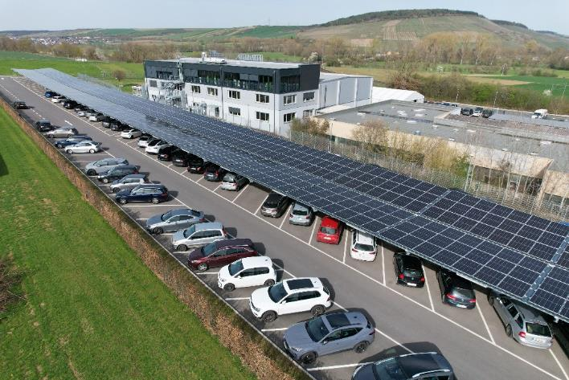

**Bild 1:** Luftaufnahme des neuen Parkplatzes: Die imposante Photovoltaikanlage überdacht mehr als die Hälfte der 180 Stellplätze und demonstriert eindrucksvoll das Engagement von LAUDA für nachhaltige Energiegewinnung. © Simone Schmid

Ein Bild, das Landfahrzeug, Person, Fahrzeug, Rad enthält.

**Bild 2:** Dr. Marc Stricker, Geschäftsführer von LAUDA, zeigt sich erfreut über die gelungene Umsetzung der neuen Photovoltaik-Überdachung. Das erfolgreiche Projekt verdoppelt die Parkplatzkapazität und erzeugt gleichzeitig 30 Prozent des jährlichen Strombedarfs des Weltmarktführers. © Linda Hener

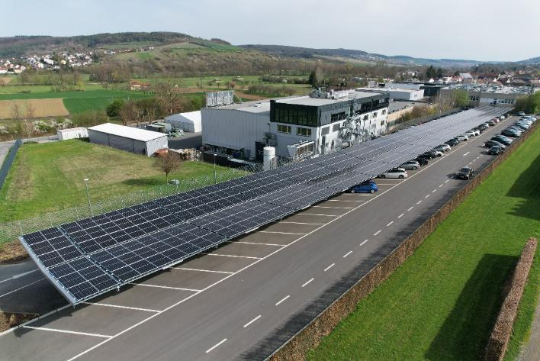

**Bild 3:** Die Photovoltaikanlage am neuen Parkplatz bei LAUDA überdacht einen Großteil der Stellflächen und sorgt für eine nachhaltige Energiegewinnung. © Simone Schmid

**Wir sind LAUDA** –Weltmarktführer für exakte Temperaturen. Unsere Temperiergeräte und -anlagen sind das Herz wichtiger Applikationen und leisten so einen Beitrag für eine bessere Zukunft. Als Komplettanbieter gewährleisten wir die optimale Temperatur in Forschung, Produktion und Qualitätskontrolle. Wir sind der zuverlässige Partner für Elektromobilität, Wasserstoff, Chemie, Pharma/Biotech, Halbleiter und Medizintechnik. Mit kompetenter Beratung und innovativen Lösungen begeistern wir unsere Kunden seit fast 70 Jahren täglich neu – weltweit.

Im Unternehmen gehen wir stets den entscheidenden Schritt voraus. Wir fördern unsere Mitarbeitenden und fordern uns immer wieder selbst: für eine bessere Zukunft, die wir gemeinsam gestalten.

**Pressekontakt**

Für die Presse stellen wir sehr gerne aufbereitete Informationen über unser Unternehmen, die LAUDA FabrikGalerie und unsere Projekte im Bereich Innovationsförderung, Digitalisierung und Ideenmanagement zur Verfügung. Wir freuen uns auf einen offenen Austausch mit Ihnen – sprechen Sie uns an!

CHRISTOPH MUHR

Leiter Unternehmenskommunikation

T + 49 (0) 9343 503-349

[christoph.muhr@lauda.de](mailto:christoph.muhr@lauda.de)

LAUDA DR. R. WOBSER GMBH & CO. KG, Laudaplatz 1, 97922 Lauda-Königshofen, Deutschland/Germany. Kommanditgesellschaft: Sitz Lauda-Königshofen, Registergericht Mannheim HRA 560069. Persönlich haftende Gesellschafterin: LAUDA DR. R. WOBSER Verwaltungs-GmbH, Sitz Lauda-Königshofen, Registergericht Mannheim HRB 560226. Geschäftsführer/Managing Directors: Dr. Gunther Wobser (Vorsitzender/President & CEO), Dr. Mario Englert (CFO), Dr. Ralf Hermann (CSO), Dr. Marc Stricker (COO)